ГОТОВИМСЯ К ВПР (7 КЛАСС)
Клише описание картинки

Общая информация. Что вы видите на картинке?
- Auf dem Bild ist/sind… — На картинке находится (находятся)…
- Auf dem Foto sieht man… — На фотографии видно…
- Man kann … sehen. — Здесь видно…
- Das Bild zeigt… — Картинка показывает…

Сзади-спереди
- Im Vordergrund sieht man… — На переднем плане мы видим…
- Im Hintergrund ist/sind … zu sehen. — На заднем плане видно….
- In der Bildmitte stehen/sitzen… — В середине картинки стоит/сидит……
- Vorne/ Hinten/Rechts/ Links/Oben/ Unten sieht man … — Впереди/ Сздади/ Справа/ Слева/ Сверху/ Снизу можно увидеть…

Собственное мнение
- Ich persönlich denke/glaube, dass… — Я лично думаю/ считаю/ предполагаю…
- Es scheint … zu sein. — Кажется, что…
- Auf mich macht das Bild den netten/ nicht besonders guten/ schlechten Eindruck.— На меня картина производит милое/ не очень хорошее/плохое впечатление.
- Das Bild erinnert mich an (А)… — Картина напоминает мне…
- Auf mich wirkt das Bild sehr positiv/ negativ… — На меня это действует очень положительно/негативно…

Описание картинки на немецком языке — пример.
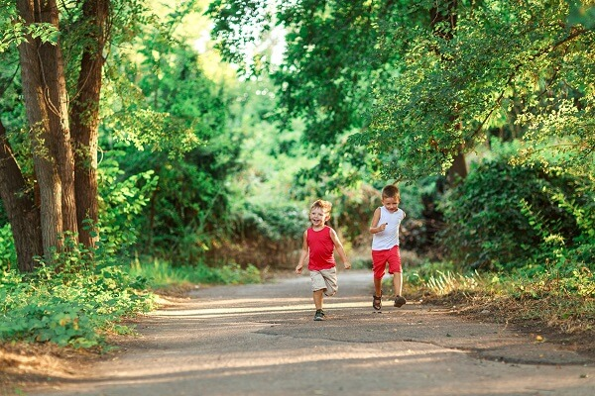
- Auf dem Foto sind zwei Kinder. — На фотографии два ребенка.
- Sie sind draußen in einem Park. — Они на свежем воздухе в парке.
- Es ist bestimmt Sommer: die Bäume sind grün und die Kinder tragen Sommerkleidung.— Наверняка сейчас лето: деревья — зеленые, а на детях летняя одежда.
- Die Kinder laufen und lachen. — Дети бегут и улыбаются.
- Vielleicht laufen sie um die Wette und jeder will schneller sein. — Возможно, они бегут наперегонки и каждый хочет быть самым быстрым.
- Es sieht so aus, als ob alle viel Spaß hätten. — Выглядит все так, будто все получают удовольствие.
- Im Hintergrund sieht man viele Bäume, es ist ein schöner Park. — На заднем плане много деревьев, это — красивый парк.
- Auf mich macht es ein Eindruck, als ob die Kinder sehr glücklich wären. — На меня картинка производит впечатление, что дети — счастливы.
- Das Bild erinnert mich an meine Kindheit. — Картинка напоминает мне мое детство.

